Pedro Luis okpes
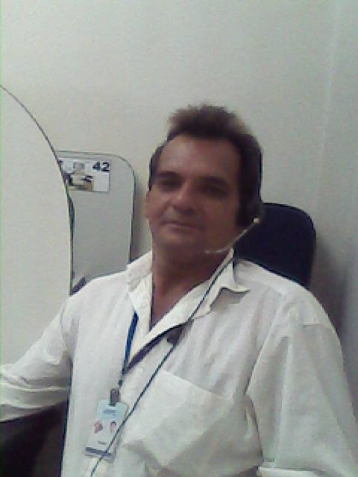
Clique aqui e depois no menu:

- Inserir
- Figura
- Do arquivo

Escolha sua foto
Solteiro, brasileiro, 45 anos | Rua oliva 1200 jd universitário
Tel. residencial: (45)91416881 | CEP 85819-290 - Cascavel - pr
Celular: (45) 9988-2753 | E-mail: okpesluis@gmail.com
OBJETIVO
Atuar no atendimento ao cliente via telefone
Sólida experiência na área de atendimento ao cliente, com atuação em concessionária de energia de grande porte e destaque no mercado há mais de 30 anos. habilidade de negociação e visão estratégica. 08 anos de experiência em callcenter.
EXPERIÊNCIA PROFISSIONAL
- Desde 2001/2006 – Copel
Cargo:teleatendente. Atuação em solicitacoes, de novas ligacoes, falta de energia, situações de risco .
- 2007/2008 – l.iriedi & Cia ltda
Cargo: porteiro. .
- 2009/2010 - copel
Cargo: Teleatendente. Teleatendimento ao cliente via telefone
Formaçã . Ensino médio incompleto .
Centro de estudos supletivos de Toledo .. 1992/1994

- Cursos de excelência em atendimento ao cliente SENAI cascavel 2003/2004
- Cursos de exclencia em atendimento ao cliente SENAC cascavel 2004/2005
Fluência em poertugues..
INFORMAÇÕES ADICIONAIS
experiência office .word .
Sou paraplégico mas tenho minha vida independente moro sozinho, me locomovo com muletas não preciso de acompanhante não tenho filho

Cid- 80a

